**"Як уникнути погіршення психологічного стану**

**та «емоційного вигорання» в умовах карантину"**

Як ви ставитесь до роботи, яку треба брати додому і робити щодня допізна, а ще й у вихідні та у відпустці? І ні, не лише в період дедлайнів і не тому, що ви працюєте віддалено або через те, що робота – ваша любов і пристрасть. Йдеться про щодня й понаднормово – за рахунок сну, відпочинку, спілкування з родиною, розваг, спорту, сніданку та вечері…  
  
Працюючи дистанційно ми втрачаємо баланс між роботою та особистим життям. Зникають рамки робочого дня, вечір із родиною перетворюється у вечір з ноутбуком і новим завданням. Так непомітно ми виснажуємося і вже не в змозі контролювати свій емоційний стан. Це шкодить в першу чергу нам і нашому оточенню: дітям, нашій половинці. Тому, щоб уникнути «емоційного вигорання», працюючи вдома, слід дотримуватися певних правил розпорядку та організації.  
  
Візьміть собі за правило заводити будильник для того щоб контролювати час, не пересиджувати за роботою біля комп’ютера. Дозвольте собі працювати за таймером від «сигналу» до «сигналу». За дзвінком вимикайте все та ідіть відпочивати.  
  
Обов’язково робіть повноцінні обідні перерви. Не забирайте в себе можливість відпочити, переключитися з робочих завдань на турботу про себе і близьких. Тим більше, що шкідливо одночасно їсти і займатися розумовою діяльністю.  
  
Проговорюйте спірні питання, які вас хвилюють по телефону з колегами, так ви уникнете непорозумінь і негативу, які можуть виникнути в ході роботи.  
  
Обов’язково складайте список завдань на день і дотримуйтеся його. Якщо ви виконуєте якесь велике завдання, діліть його на кілька днів. По мірі виконання ставте позначки і ви будете бачити свій прогрес.  
  
Вмійте бути ледачим! Проблема педагогів у тому, що вони розвивають бурхливу діяльність, але забувають думати про себе. Пам’ятайте: думати про себе – ваш головний обов’язок.  
  
Хваліть себе самого тричі на день: вранці, вдень і ввечері. Застосовуйте таку магічну формулу самонавіювання:”Я геніальний, найкращий педагог. Усім педагогам педагог, мене діти слухаються, мене батьки поважають, мене адміністрація поважає, а як я сам себе люблю, цього і не висловити”.  
  
Плануючи робочий день, обов’язково виділяйте час для емоційного відпочинку. Так, обідню перерву можна із користю для здоров’я провести під музичний супровід, перегляд сімейного фото.  
  
Варто впорядкувати власні думки та бажання. Не слід хапатися за все й одразу в гонитві за примарним результатом або похвалою керівника.  
  
Відомо, що саме фізична активність додає сил та енергії, покращує сон. На рівні психіки, фізичні вправи вдосконалюють здатність до планування та прийняття рішень, покращують настрій, знижують рівень тривоги та стресу, підвищують самооцінку. На біохімічному рівні, фізична активність стає природним джерелом для хімічних речовин мозку. Таким чином у мозку збільшується рівень серотоніну, ендорфінів тощо. Між станом тіла й розумом є тісний зв’язок: неправильне харчування, зловживання спиртними напоями, тютюном посилюють прояви синдрому вигоряння. Ні за яких обставин не можна нехтувати повноцінним сном, адже тільки в цей час мозок відпочиває та накопичує енергію на наступний день.

[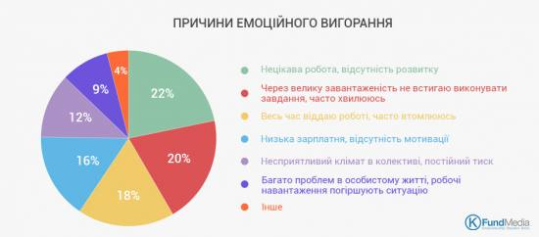](https://school15.in.ua/uploads/posts/2021-01/1610385838_info-vugoranie-2-ukr.jpg)

**Поради «Як уникнути синдрому «професійного вигорання».**

***— Любіть себе.***  
  
***— Будьте уважні до себе: це допоможе своєчасно помітити перші симптоми втоми.***  
  
***— З'ясуйте, що саме вас тривожить та зачіпає за живе.***  
  
***— Припиніть шукати в роботі щастя або порятунку.***  
  
***— Знаходьте час не тільки на робоче, а і на приватне життя.***  
  
***— Припиніть жити життям інших. Живіть своїм власним. Не замість людей, а разом з ними.***  
  
***— Якщо вам дуже хочеться комусь допомогти або зробити за нього роботу, запитайте себе: чи так це йому потрібно? Може, він впорається сам?***  
  
***— Сплануйте свій день.***  
  
***— Робіть «тайм-аути». Для забезпечення психічного та фізичного благополуччя дуже важливо відпочивати від роботи та інших навантажень.***  
  
***— Навчіться керувати своїми емоціями.***  
  
***— Відмовтеся від думки, що у вас щось не вийде. Якщо ви думаєте так, то це може стати істиною, оскільки ви самі переконаєте в цьому інших.***  
  
***— Усміхайтеся, навіть якщо вам не дуже хочеться.***  
  
***— Робіть фізичні вправи не менше 30 хвилин на день.***  
  
***— Вмійте сказати “НІ”.***  
  
***— Вживайте вітамін Е.***

[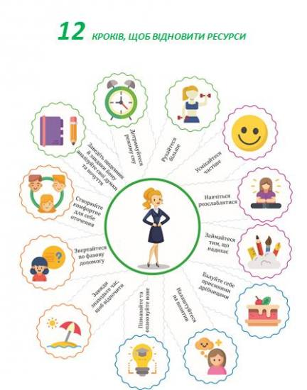](https://school15.in.ua/uploads/posts/2021-01/1610384503_img-a6ee0aeb23cf3e06d8ac9e5acd6133c8-v.jpg)   
  
